man + 3. osoba čísla jednotného – neurčitý podmět
fotografieren |  | kochen
schwimmen |  | Brettspiele spielen
Bogenschießen machen |  | T-Shirts batiken
Turnier veranstalten |  | Filme gucken
diskutieren |  | basteln
Videofilme machen |  | Kanu fahren
Flugzeugmodelle machen |  | Billard spielen
Tischfußball spielen |  | faulenzen

Was kann man im Jugendzentrum machen?

1 | 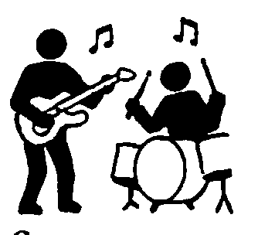 | Beispiel:  Man kann in einer Band spielen
2 |  | Man kann ____________________ __________________.
3 | 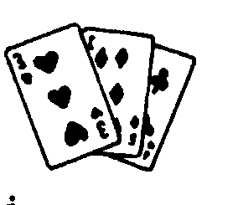 | Im Jugendzentrum kann man ____________ ___________.
4 |  | Im Jugendzentrum _______ _____ ___________ _________.
5 | 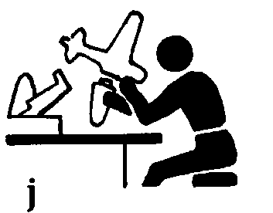 | Man __________ ______________________ .
6 | 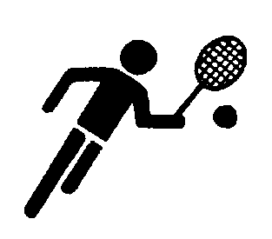 | ______________________________________________________
7 |  | ______________________________________________________
8 |  | ______________________________________________________
9 | 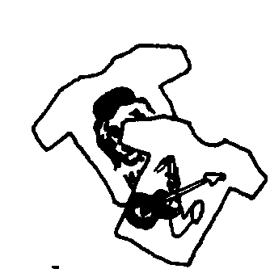   | Man kann_____________________________________ und  Řešení:
2. Man kann Bogenschießen machen
3. Im Jugendzentrum kann man Brettspiele spielen.
4. Im Jugendzentrum kann man Tischfußball spielen
5. Man kann Flugzeugmodelle machen
6. Man kann Turnier veranstalten
7. Man kann Kanu fahren.
8. . Man kann fotografieren.
9. . Man kann T-Shirts batiken und schwimmen.

